Муниципальное бюджетное дошкольное образовательное учреждение №2

Конспект непосредственной образовательной деятельности
Формирование элементарных математических представлений
Тема: «Космическое путешествие».

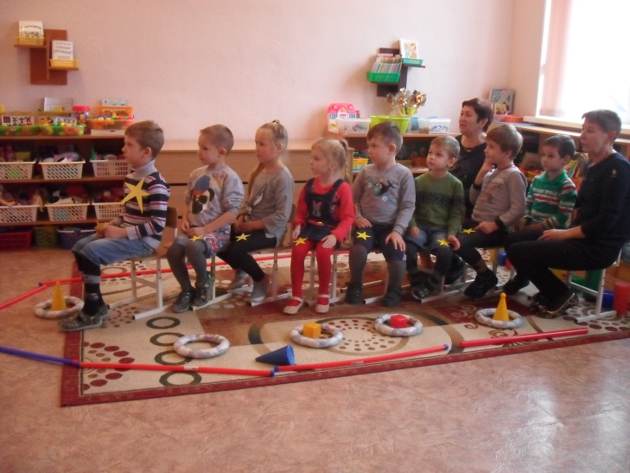

Воспитатели: Подвига Зоя Владимировна
Гудзь Елизавета Васильевна

Г. Приморско – Ахтарск
2017 год.

Образовательные задачи. Совершенствование навыков порядкового счета в пределах десяти. Формирование представлений об арифметических действиях. Совершенствование умения узнавать геометрические фигуры и определять их по трем признакам (цвет, форма, размер). Развитие координации речи с движением. Совершенствование навыков ориентировки на плоскости. Совершенствование конструктивных навыков, творческого воображения.
Развивающие задачи. Развитие мыслительной и речевой деятельности, зрительно – пространственного восприятия, речевого слуха, творческого воображения, тонкой моторики.
Воспитательные задачи. Воспитание активности, инициативности, произвольности, навыков сотрудничества.
Оборудование. Большой экран, проектор, плоскостные изображения звезд с цифрами, контейнеры с «Блоками Дьенеша», альбомные листы по количеству детей, карандаши, объемные геометрические фигуры.
Методы и приемы. Наглядные, словесные, игровые, практические, конструктивные.
Предшествующая работа. Посещение передвижного планетария, рассматривание звездного неба, созвездий в темном помещении, беседа «Солнце и планеты Солнечной системы» из альбома «Раз планета, два комета…», чтение художественной литературы, разучивание упражнения «Ракета».
Ход НОД.
Организационный момент. Создание положительного эмоционального фона. Воспитатель обращает внимание детей на экран, где изображено звездное небо. Ребята, помните, как под куполом звездного неба мы наблюдали за звездами, созвездиями и на мгновение сами ощущали себя частичкой космического пространства.
Сегодня мы с вами отправимся в космическое путешествие, но это путешествие будет непростое. А на чем мы отправимся в космос? (Дети предлагают свои варианты). Дети строят транспорт в соответствии с их ответом.
А из чего ее можно построить?
(педагог предлагает детям построить из материалов, находящихся в группе). Дети выбирают материал и конструируют ракету.
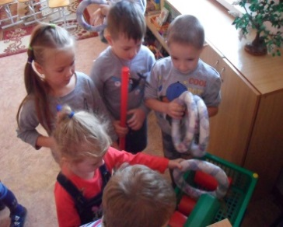
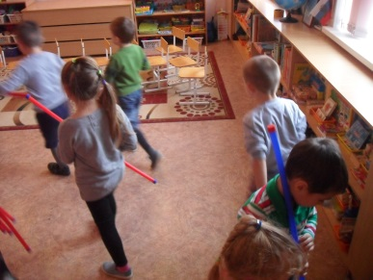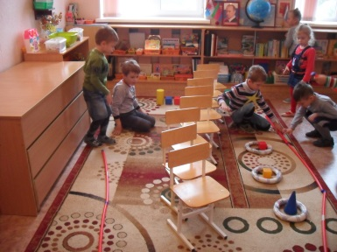

Ракета готова, занимайте свои места.
Педагог предлагает детям выбрать капитана космического отряда.
На капитана одевается большая звезда, и он предлагает детям выбрать звездочки с номерами. Капитан выбирается по считалке.
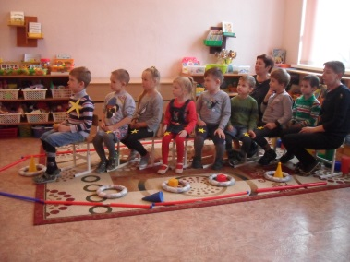
1,2,3,4,5
Космонавтом хочу стать,
На Луне побывать,
Вокруг солнца полетать.
1,2,3,4,5
Можно снова начинать.
Капитан раздает звездочки с цифрами.
Звездочка подскажет, какое место вы можете занять.
Первый садится капитан.
Детям дается задание сесть по порядку.
(Дети называют свои номера и садятся).
Педагог ведет беседу с детьми:
Какой номер сидит первым?
Какой номер сидит последний?
Назовите номер, который сидит между 4 и 6.
Назовите номер, который сидит между 6 и 8.
Назовите номер, который сидит между 7 и 9.
Назовите номер, который сидит между 2 и 4.
Назовите номер, который сидит между 5 и 7.
Назовите номер, который сидит между 1 и 3.
Молодцы, отлично справились с заданием, теперь можно отправляться в полет.
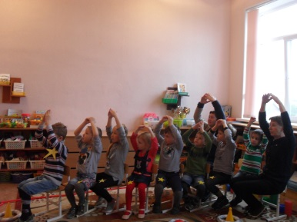
Подвижное упражнение «Ракета».
А сейчас мы свами, дети,
Улетаем на ракете.
Руки вверх, руки вниз,
Влево, вправо повернись
Потянись.
Вот летит ракета ввысь
(движения в соответствии со словами)

Ребята, посмотрите какая красивая планета перед нами.
Мы с вами видим планету, на которой решают занимательные задачки.
Как вы думаете, как называется планета? А как называются жители этой планеты. Вы хотите побывать на этой планете (название планеты предлагают дети).
Ответы детей.

Раз, два, три из ракеты выходи.
На экране появляется изображение с голосом: « Здравствуйте гости. Мы рады видеть вас на нашей планете. Жители нашей планеты не могут отгадать эти загадки. Помогите!»
Вы хотите помочь? (ответы детей)
Видеопрезентация с заданиями.

- Бессмертная черная овечка вся в огне горит (звездная ночь)
- Поле голубое серебром усыпано (звезды на небе).
- Летит жар – птица, хвостом гордится (комета).
- Вот камень с неба к нам летит.
- Как звать его?…. (метеорит)
- Распустила алый хвост,
- Улетела в стаю звезд.
- Наш народ построил эту
- Межпланетную …(ракету).
- Не месяц, не луна, не планета, не звезда.
- По небу летает, самолеты обгоняет (спутник)
Молодцы ребята, помогли отгадать загадки.
Пора в путь.
Садимся в ракету.
Влево, вправо повернись
Потянись.
Вот летит ракета ввысь.
Раз, два, три из ракеты выходи.А вот и следующая планета. (Вся планета усыпана геометрическими фигурами разной величины, формы и цвета). Как вы думаете, как называется эта планета и ее жители. (Ответы детей)
На планете прошел метеорный дождь. Все геометрические фигуры смыло водой в один бассейн. Вы хотите им помочь? (Ответы детей).
Игра в бассейне с геометрическими фигурами (блоки Дьенеша)
Дети делятся на три команды с помощью числового ряда (цифры которые стоят рядом), звучит космическая музыка. Каждая команда выполняет свое задание. (Дети с помощью сачков вылавливают геометрические фигуры из бассейна с водой).

Первая команда – выбирает большие треугольники красного цвета.
Вторая команда – выбирает маленькие квадраты синего цвета.
Третья команда – выбирает все прямоугольники.
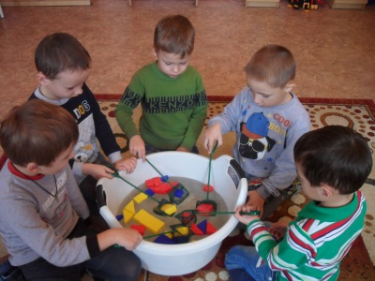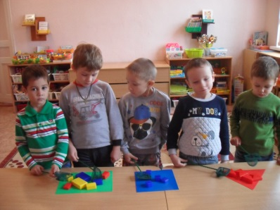
Молодцы, команды, правильно выполнили свое задание, помогли жителям планеты и теперь можно отправляться дальше в путь.
Пальчиковая гимнастика.
Все готово для полета
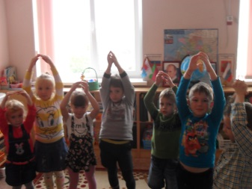
Мало времени для взлета,
Ждут ракеты всех ребят,
Дружно дети встали вряд,
Поклонись вправо, влево,
Отдадим земной поклон,
Вот ракета полетела,
Опустел наш космодром.
Садимся в ракету.
Влево, вправо повернись
Потянись.
Вот летит ракета ввысь.
Раз, два, три из ракеты выходи.
Видим красивую планету.
На этой планете все жители рисуют, лепят, строят. Как называется эта планета и ее жители. (Ответы детей).
На экране появляются жители планеты:
«Много звезд сверкает на звездном небе, а наши звездочки перестали сверкать, нам очень грустно, помогите нам!». Ребята, как нам помочь вернуть блеск звездочкам? (ответы детей). Правильно, надо раскрасить звездочки, а как вам это сделать я сейчас расскажу. (Упражнение «Раскрась звезды» (дети садятся за столы, где приготовлены альбомные листы и цветные карандаши).
Раскрасьте звезду в левом верхнем углу листа голубым карандашом.
Звезду внизу посередине желтым карандашом.
Звезду в правом нижнем углу раскрасьте в голубой цвет.
Звезду наверху посередине раскрасьте в желтый цвет.
А все остальные звезды вы можете раскрасить так, как вам хочется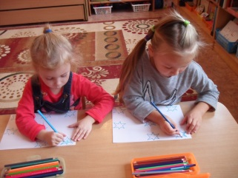 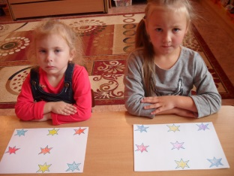 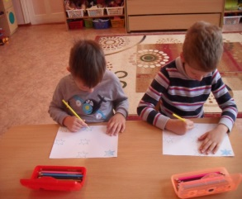 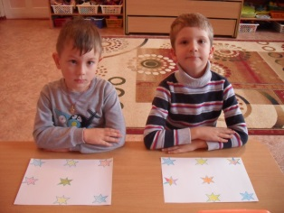
Молодцы, все правильно и быстро сделали.
Садимся в ракету.
Влево, вправо повернись
Потянись.
Вот летит ракета ввысь.
Раз, два, три из ракеты выходи.
На экране появляется изображение метеорита, падающего на планету.
Что случилось на этой планете (ответы детей).
Дети: «Упал большой метеорит».
Педагог: все детали жителей рассыпались на части. Что же нам делать, как им помочь? (Ответы детей).
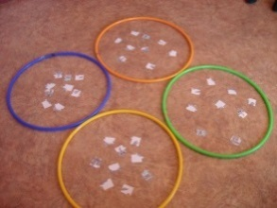
На экране появляется уцелевший житель этой планеты, на полу в обруче разбросаны части роботов (пазлы), дети по образцу собирают остальных жителей.

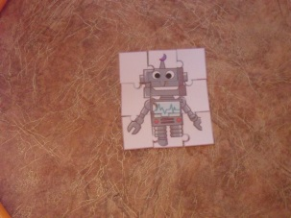
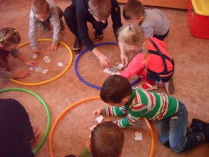 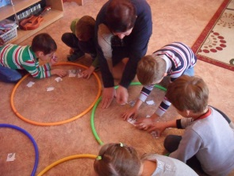 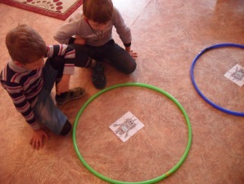 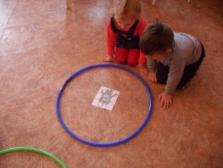Человечки благодарят, дети садятся в ракету и летят в детский сад.
Влево, вправо повернись
Потянись.
Вот летит ракета ввысь.

Педагог беседует с детьми:
Понравилось вам путешествие?
Что особенно понравилось?
Кому вы помогли?
Как вы помогали жителям планеты?
Хотели бы еще отправиться в космическое путешествие?

